자리 구성 서비스, “자리요”
심준 20223100, 저자 2 학번
소프트웨어과 , 저자2 소속 전공
wesley2003@kookmin.ac.kr , 이메일 주소 2

요 약
형이 읽어보고 쓰셈
5줄임

- 서론
  - 연구배경
본 유레카 프로젝트를 위하여 교내 시설 혹은 구조적인 문제를 고민 하고 탐색해보았습니다. 문제점을 바로 생각하려 하니 생각이 잘 나지 않아 우리가 학교에서 가장 많은 시간을 보내는 장소를 중점적으로 생각해보았습니다.
가장 많은 시간을 보내는 곳은 미래관의 시설(강의실, 무한상상실, 자율주행 스튜디오) 였습니다. 강의실을 경우 가끔 비콘 인식이 되지 않는 문제 이외에는 문제가 존재하지 않았습니다. 무한상상실 & 자율주행 스튜디오의 가장 큰 문제점은 시험기간/과제가 많은 기간에는 자리가 없다는 점입니다.
그 다음으로 많은 시간을 보내는 곳은 교내 식당입니다. 현재 우리 학교 교내 식당의 구조는 먼저 음식을 받은 뒤 자리를 찾아 앉는 구조입니다. 배식을 먼저 받고 자리를 찾기 때문에 자리가 없지만 이미 배식을 받아 배식을 들고 자리가 날 때 까지 기다려야하는 상황이 발생하기도 합니다.
이런 여러가지 문제점들을 찾았고, 이 문제점들의 공통점을 발견하였습니다.
  - 연구 목적 및 필요성
위 연구배경에서 찾은 문제점들의 공통점은 바로 효율적이지 못한 공간 사용입니다. 물론 절대적인 자리/공간의 부족도 있지만 공간의 낭비가 심하기 때문입니다. 이를 해결하기 위하여 현재 남은 좌석을 실시간으로 파악하고 인원수에 따른 추천 배정 자리를 안내하는 서비스를 생각하게 되었습니다.

- 본론
  - 선행연구
사람은 이미지를 보면 어디에 무엇이 있는지를 한 번에 파악할 수 있습니다. 사람의 시각 체계는 빠르고 정확하기 때문입니다. 그래서 운전을 하면서도 빠르게 지나가는 바깥 환경을 빠르고 정확하게 인식할 수 있습니다. 사람의 시각 체계와 같이 빠르고 정확한 객체 검출 모델을 만들 수 있다면 자율주행차 기술도 급격히 발전할 것입니다.
기존의 검출(detection) 모델은 분류기(classfier)를 재정의하여 검출기(detector)로 사용하고 있습니다. 분류(classification)란 하나의 이미지를 보고 그것이 개인지 고양이인지 판단하는 것을 뜻합니다. 하지만 객체 검출(object detection)은 하나의 이미지 내에서 개는 어디에 위치해 있고, 고양이는 어디에 위치해 있는지 판단하는 것입니다. 따라서 객체 검출은 분류뿐만 아니라 위치 정보도 판단해야 합니다. 기존의 객체 검출 모델로는 대표적으로 DPM과 R-CNN이 있습니다.
Deformable parts models(DPM)은 이미지 전체를 거쳐 슬라이딩 윈도(sliding window) 방식으로 객체 검출을 하는 모델입니다. R-CNN은 이미지 안에서 bounding box를 생성하기 위해 region proposal이라는 방법을 사용합니다. 그렇게 제안된 bounding box에 classifier를 적용하여 분류(classification)합니다. 분류(classification)한 뒤 bounding box를 조정하고, 중복된 검출을 제거하고, 객체에 따라 box의 점수를 재산정하기 위해 후처리(post-processing)를 합니다. 이런 복잡함 때문에 R-CNN은 느립니다. 각 절차를 독립적으로 훈련시켜야 하므로 최적화(optimization)하기에도 힘듭니다.
그리하여 YOLO 연구진은 객체 검출을 하나의 회귀 문제(single regression problem)로 보고 절차를 개선했습니다. 이미지의 픽셀로부터 bounding box의 위치(coordinates), 클래스 확률(class probabilities)을 구하기까지의 일련을 절차를 하나의 회귀 문제로 재정의한 것입니다. 이러한 시스템을 통해 YOLO(you only look once)는 이미지 내에 어떤 물체가 있고 그 물체가 어디에 있는지를 하나의 파이프라인으로 빠르게 구해줍니다. 이미지를 한 번만 보면 객체를 검출할 수 있다 하여 이름이 YOLO(you only look once)입니다.
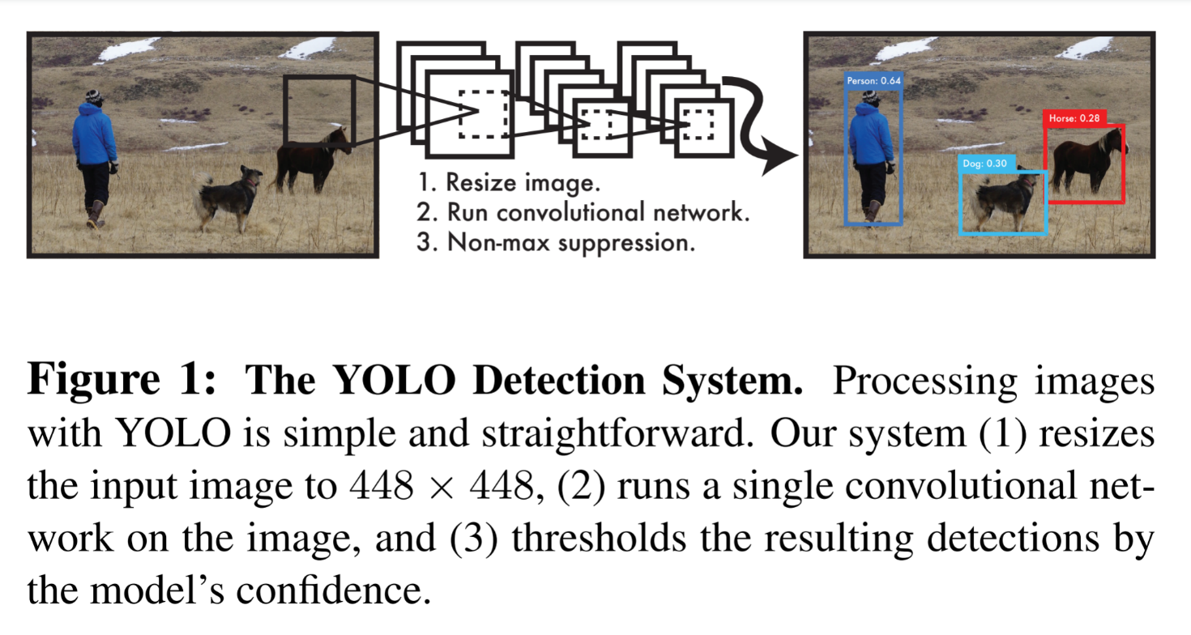
YOLO는 단순합니다. 우선, Figure 1을 봅시다. 하나의 컨볼루션 네트워크(convolutional network)가 여러 bounding box와 그 bounding box의 클래스 확률을 동시에 계산해 줍니다. YOLO는 이미지 전체를 학습하여 곧바로 검출 성능(detection performance)을 최적화합니다. YOLO의 이런 통합된 모델은 기존의 객체 검출 모델에 비해 여러 가지 장점이 있습니다.

  - 연구설계
다음은 우리가 기획한 서비스의 소프트웨어 아키텍쳐입니다.
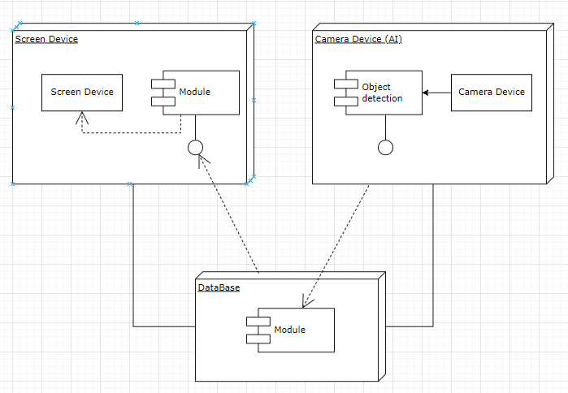
  - 연구방법
앞선 선행연구에서 연구한 Yolov7을 활용하여 현재 남은 좌석을 파악합니다. 현재 yolov7 의 5~160FPS 로 실시간 캠에도 문제 없이 활용가능해 보입니다. 남은 좌석의 위치와 같은 정보들을 데이터 화 하여 database에 전달해줍니다.
새로운 손님이 와서 자리를 찾는다면 현재 남은 자리들과 손님이 몇 명인지를 파악하여 최적의 자리를 추천해줍니다. 최적의 자리를 추천하는 방법은 연결된 테이블에 인원이 많은 팀과 적은 팀을 붙여 한 테이블당 사용하고 있는 자리의 표준편차를 최저로 만드는 방법입니다. 인원을 가중치로 설정한 뒤 그래프 컬러링과 같은 알고리즘을 사용한다면 쉽게 구현이 가능하다 생각합니다.

- 결론
  - 기대효과
더 이상 식판, 노트북을 들고 자리를 찾기 위해 서성거리지 않아도 되며, 언제 자리가 나올지 눈치를 안 보게 하고 싶습니다.
  - 향후 관련 기술 및 교과목 탐색
향후 관련 기술로는 yolo와 같은 Object detection AI 와 Graph coloring을 통한 타임 슬롯 할당 알고리즘입니다.

- 출처
https://arxiv.org/pdf/1506.02640.pdf

